# 开训啦！滨州学院2023年军训自训教官集训进行中

我校2023级新生军训自训教官集训

正如火如荼地进行着

接下来就跟随小军

直击集训现场

抓住精彩瞬间

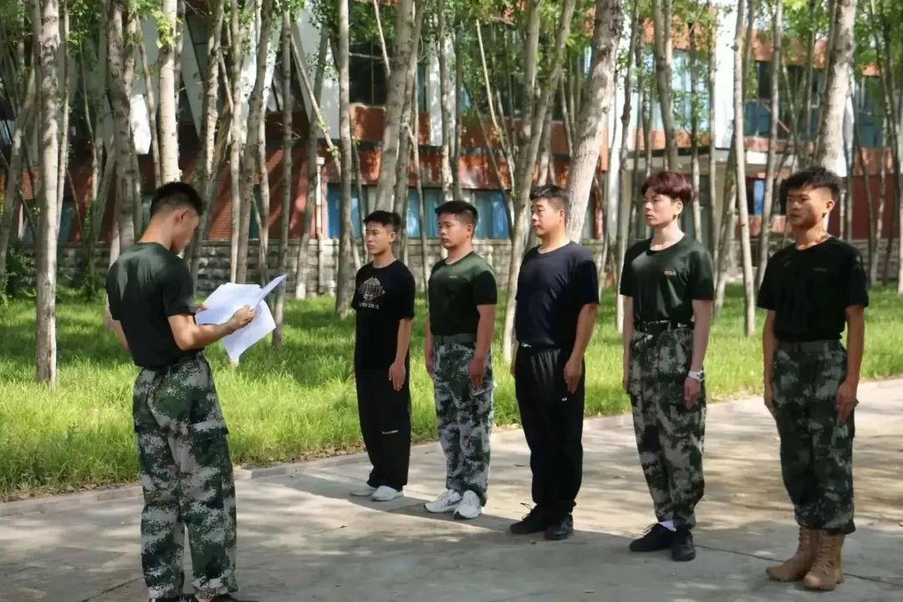

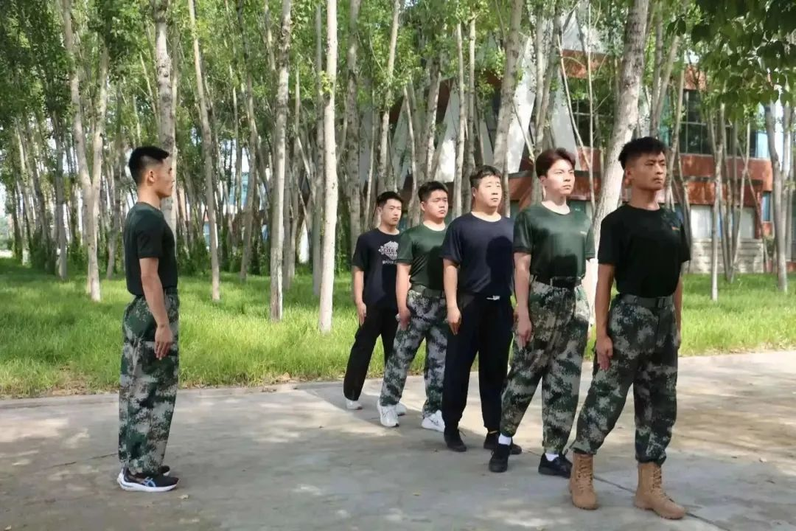

不积硅步无以至千里

不积小流无以成江海

一动一静之间，秩序分明

一起一落之间，秩序了然

在这里

一个细小动作都要被仔细琢磨

每一份坚持和努力都不会被辜负

每一次打磨都只为成就最好的自己

他们展现着青春的底色

打造了无数个高光时刻

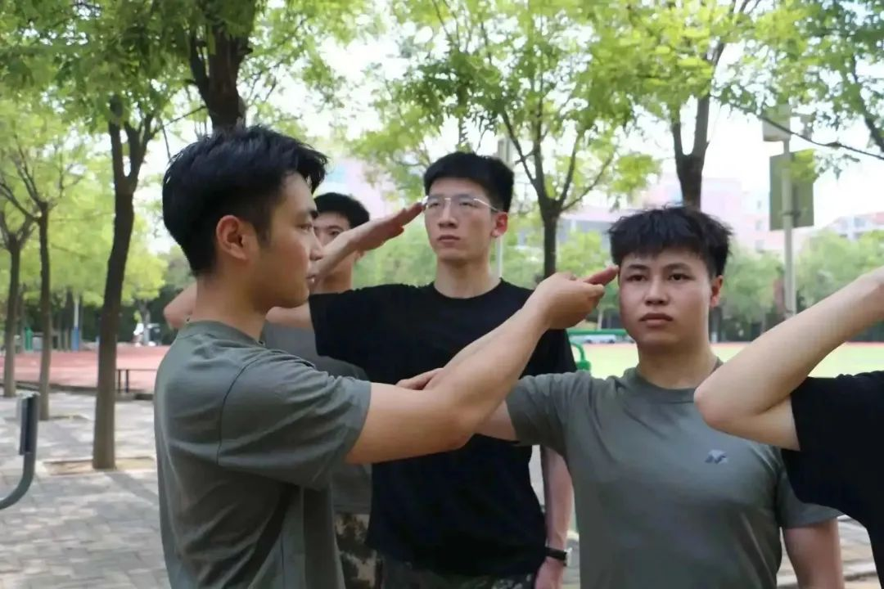

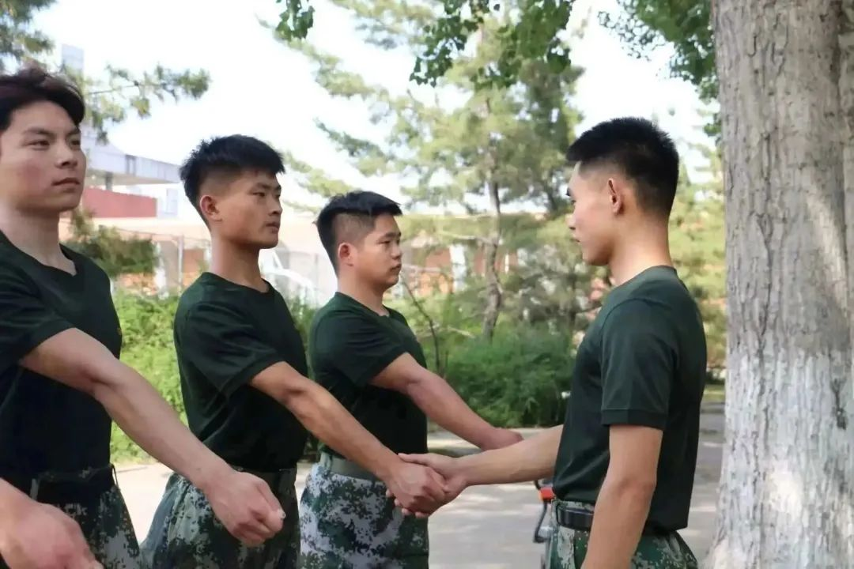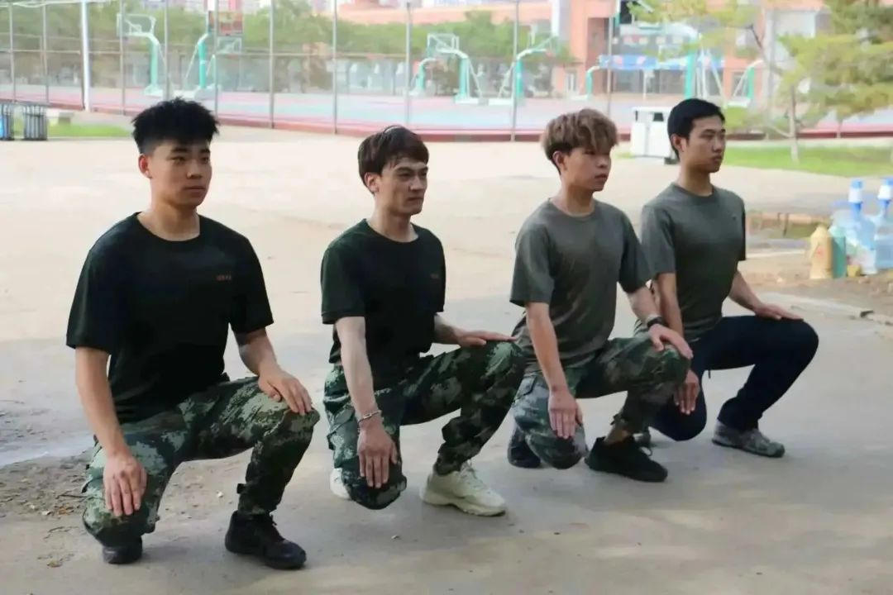

  “

**严格训练**

**重燃军魂**

训练虽苦，但他们迎难而上

在炎热的天气下

汗水打湿了体能服

但他们不会因此退缩

脸上的汗水是他们执着与坚毅的代表

头顶的骄阳是他们的功勋章

湿透的衣衫是他们荣誉的旗帜

他们以饱满的热情

顽强的毅力

标准的军姿

严格执行各项训练任务

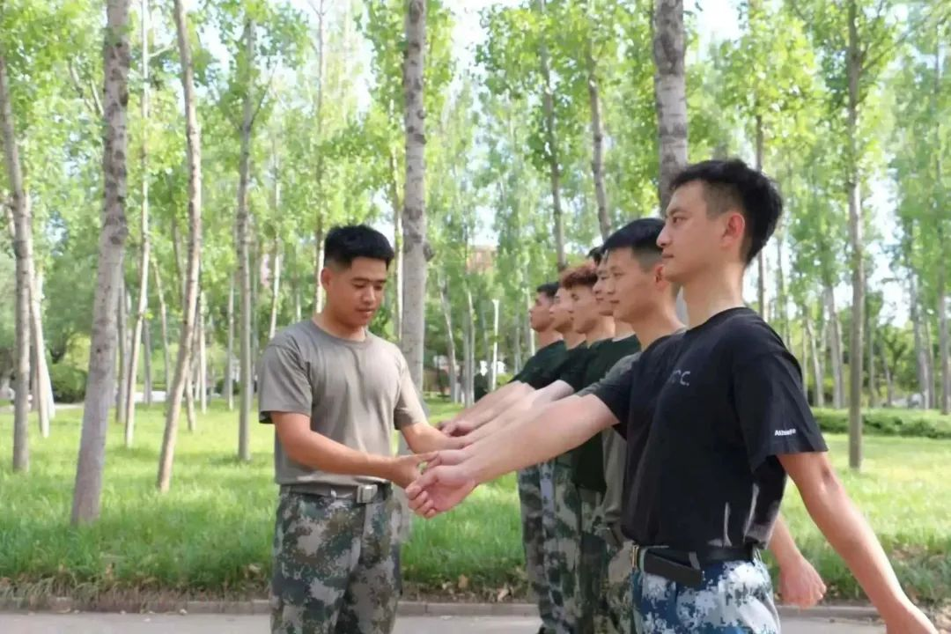

不畏烈日，不怕困难，不惧挑战

认真积蓄自己的能量

锻造自己的钢铁身躯

可以相信他们

在接下来的训练中将会不断突破自己

成为我们心目中的榜样！